Администрация муниципального образования
"Городской округ "Город Нарьян-Мар"

ПОСТАНОВЛЕНИЕ

08.12.2020 | № |  | 992

О внесении изменений в постановление Администрации МО "Городской округ "Город Нарьян-Мар" от 20.12.2016 № 1552 "Об утверждении реестра памятных знаков муниципального образования "Городской округ "Город Нарьян-Мар"

В соответствии с Федеральным законом от 06.10.2003 № 131-ФЗ "Об общих принципах организации местного самоуправления в Российской Федерации", постановлением Администрации МО "Городской округ "Город Нарьян-Мар"
от 21.05.2012 № 1024 "Об утверждении положения "О реестре памятных знаков муниципального образования "Городской округ "Город Нарьян-Мар" Администрация муниципального образования "Городской округ "Город Нарьян-Мар"

П О С Т А Н О В Л Я Е Т:

- Внести в постановление Администрации МО "Городской округ "Город Нарьян-Мар" от 20.12.2016 № 1552 "Об утверждении реестра памятных знаков муниципального образования "Городской округ "Город Нарьян-Мар" следующие изменения:
  - Приложение к постановлению изложить в новой редакции согласно Приложению 1 к настоящему постановлению;
  - Реестр памятных знаков муниципального образования "Городской округ "Город Нарьян-Мар" дополнить приложениями № 29 и № 30 согласно Приложению 2 к настоящему постановлению.
- Настоящее постановление вступает в силу со дня его подписания.

Глава города Нарьян-Мара | О.О. Белак

Приложение 1
к постановлению Администрации
муниципального образования
"Городской округ "Город Нарьян-Мар"
от 08.12.2020 № 992

"Приложение
УТВЕРЖДЕН
постановлением Администрации МО
"Городской округ "Город Нарьян-Мар"
от 20.12.2016 № 1552

Реестр памятных знаков на территории
муниципального образования "Городской округ "Город Нарьян-Мар"

№ п/п | Наименование объекта истории и культуры |  | № Приложения
1 | Обелиск Победы |  | Приложение № 1
2 | Памятник экипажу буксирного парохода "Комсомолец" |  | Приложение № 2
3 | Памятник В.И. Ленину |  | Приложение № 3
4 | Памятник портовикам Нарьян-Мара  1941-1945 годов |  | Приложение № 4
5 | Памятник "Буровая вышка" |  | Приложение № 5
6 | Памятник Ивану Павловичу Выучейскому |  | Приложение № 6
7 | Обелиск полярным летчикам |  | Приложение № 7
8 | Памятник "Вертолет МИ-8" |  | Приложение № 8
9 | Памятник ветеранам боевых действий, участникам локальных войн и вооруженных конфликтов |  | Приложение № 9
10 | Памятник трудовому подвигу жителей Ненецкого автономного округа в годы Великой Отечественной войны "Самолет капитана Тарасова А.К." |  | Приложение № 10
11 | Памятник оленно-транспортным батальонам 1941-1945 годов |  | Приложение № 11
12 |  | Мемориальная доска Григорию Васильевичу Хатанзейскому | Приложение № 12
13 |  | Мемориальная доска Г.В.Хатанзейскому | Приложение № 13
14 |  | Мемориальная доска участникам перелета к Северному полюсу | Приложение № 14
15 |  | Мемориальная доска Олегу Леонидовичу Кислякову | Приложение № 15
16 |  | Мемориальная доска Любови Александровне Грек | Приложение № 16
17 |  | Мемориальная доска Анатолию Федоровичу Титову | Приложение № 17
18 |  | Мемориальная доска Илье Константиновичу Вылке | Приложение № 18
19 |  | Мемориальная доска Алексею Ильичу Пичкову | Приложение № 19
20 |  | Мемориальная доска Рене Ивановне Батмановой | Приложение № 20
21 |  | Мемориальная доска Прокопию Андреевичу Явтысому | Приложение № 21
22 |  | Мемориальная доска сотрудникам Ненецкой окружной больницы, погибшим при исполнении служебного долга | Приложение № 22
23 |  | Мемориальная доска Ивану Иосифовичу Чупрову | Приложение № 23
24 |  | Мемориальная доска Петру Андреевичу Рочеву | Приложение № 24
25 |  | Мемориальная доска Леониду Ивановичу Саблину | Приложение № 25
26 |  | Мемориальная доска Антону Петровичу Пырерке | Приложение № 26
27 |  | Памятник труженикам Печорского лесозавода | Приложение № 27
28 |  | Мемориальная доска Николаю Анатольевичу Окладникову | Приложение № 28
29 |  | Памятник протопопу Аввакуму | Приложение № 29
30 |  | Мемориальная доска Петру Михайловичу Спирихину | Приложение № 30
".

Приложение 2
к постановлению Администрации
муниципального образования
"Городской округ "Город Нарьян-Мар"
от 08.12.2020 № 992

"Реестр памятных знаков
муниципального образования "Городской округ "Город Нарьян-Мар"
__________________________________________________________________

Приложение № 29
Учетная карта объекта

2 | 9 | 2 | 0 | 2 | 0 | 1 | 3 | 2 | 0 | 2 | 0
Регистрационный номер учетной карты

I. Наименование объекта
Памятник протопопу Аввакуму

II. Вид объекта

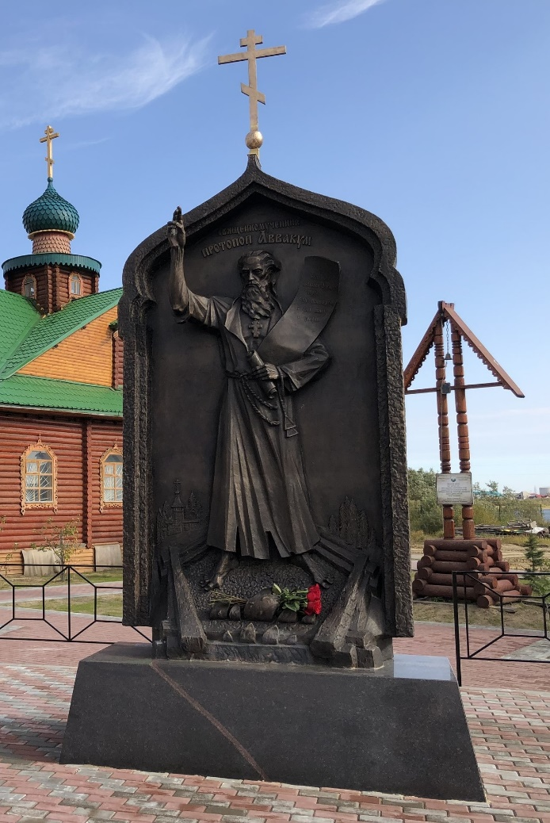
III. | Время создания объекта и (или) дата связанного с ним исторического события | С 2019 по 2020 гг.  В честь увековечения памяти исторической личности – Аввакума Петрова, видного русского церковного общественного деятеля XVII века, священника Русской православной церкви, протопопа, автора многочисленных полемических сочинений.  Официальное открытие памятного знака состоялось 05.09.2020.

IV. Адрес (местонахождение) объекта
Ненецкий автономный округ, г. Нарьян-Мар, территория древлеправославного комплекса Местной религиозной организации "Старообрядческая поморская община" г. Нарьян-Мара Древлеправославной Поморской Церкви на улице Первомайской.

V. Общее описание объекта
За основу памятника (барельефа) протопопу Аввакуму автором был взят медный складень с перегородчатой эмалью, который является сакральным символом старообрядчества. По замыслу автора работы, форма и завершение складня органично вписывает памятник в общий ансамбль церковного комплекса
в Нарьян-Маре. Разнообразность пейзажа и фигуры позволили автору создать образ Великого Святогора Веры предков. Уменьшенная северная архитектура
и пейзаж дают возможность возвеличить до небес значимость фигуры Аввакума. Стоит он крепко, упёршись ногами в родную землю-матушку. Кроме того, пейзаж позволяет обозначить место подвига Аввакума – Русский Север, Пустозерский острог. В композиции памятника автор постарался перекинуть мостик
в сегодняшнюю реальность, по которой человек понесет в веках веру Аввакума. Аввакум для земли НАО – одна из крупнейших исторических фигур Отечества, которая, несомненно, будет вызывать интерес у гостей города и туристов.
Размеры памятного знака: высота до креста – 3,00 м, высота креста – 0,5 м,
ширина – 1,5 м, толщина – 0,2 м. Изготовление: материал – бронза, литьё. Постамент: высота – 0,5 м, материал – гранит.
Автор и скульптор памятника – Сергей Никандрович Сюхин (г. Архангельск).
VI. Сведения о собственнике объекта
В собственности МРО "Старообрядческая поморская община" г. Нарьян-Мара Древлеправославной Поморской Церкви
VII. Краткие исторические сведения об объекте (создание, реконструкции-изменения, работы по сохранению объекта)

Впервые идея создания и установки памятного знака в честь протопопа Аввакума на территории МРО "Старообрядческая поморская община" г. Нарьян-Мара была поддержана и одобрена 12.03.2017 на Съезде староверов-поморцев Ненецкого автономного округа. Предоставленный эскизный проект скульптора С.Н.Сюхина был одобрен и рекомендован для воплощения 11.12.2018 в Москве
на внеочередном съезде Централизованной религиозной организации "Древлеправославная поморская церковь".
2020 г. – год 400-летия со дня рождения Аввакума Петрова. Мероприятия, приуроченные к этой исторической дате, широко прошли по всей России. Событие было подкреплено Приказом Президента Российской Федерации В.В.Путина от 07.06.2016№ 1104. Мероприятие по установке памятника протопопу Аввакуму в г. Нарьян-Маре было поддержано губернатором А.В.Цыбульским, включено в План основных юбилейных мероприятий, посвященных празднованию 400-летия со дня рождения протопопа Аввакума
в 2020 г., который был утвержден Министерством культуры России от 20.12.2017.
Проект реализован в рамках благотворительной деятельности недропользователей НАО, помощь в изготовлении и доставке барельефа
в Нарьян-Мар оказала АО "Ненецкая нефтяная компания".
Составитель учетной карты
Специалист по работе с населением  2 категории отдела организационной работы и общественных связей управления организационно-информационного обеспечения Администрации муниципального образования "Городской округ "Город Нарьян-Мар", секретарь комиссии по топонимике, увековечиванию памяти выдающихся событий и личностей |  | М.И.Кушнир
должность | подпись | инициалы, фамилия

Уполномоченное должностное лицо, ответственное за ведение реестра памятных знаков
Заместитель начальника управления – начальник отдела организационной работы и общественных связей Администрации муниципального образования "Городской округ "Город Нарьян-Мар" |  | А.А.Максимова
должность | подпись | инициалы, фамилия

 | 0 | 3 | . | 1 | 2 | . | 2 | 0 | 2 | 0
Дата составления учетной карты (число, месяц, год)

Реестр памятных знаков
муниципального образования "Городской округ "Город Нарьян-Мар"
__________________________________________________________________

Приложение № 30
Учетная карта объекта

3 | 0 | 2 | 0 | 2 | 0 | 2 | 2 | 2 | 0 | 2 | 0
Регистрационный номер учетной карты

I. Наименование объекта
Мемориальная доска Петру Михайловичу Спирихину

II. Вид объекта

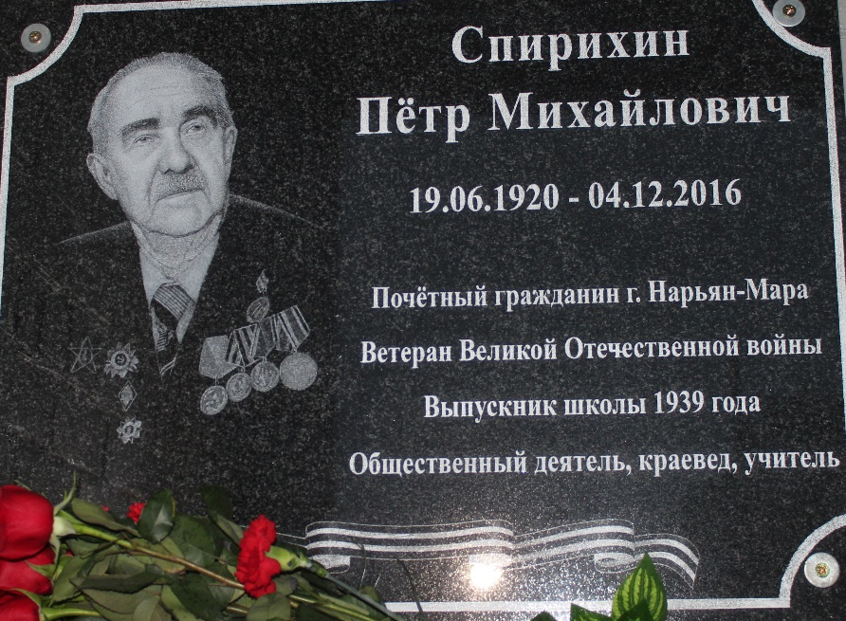

III. | Время создания объекта и (или) дата связанного с ним исторического события | 2019-2020 гг.  Торжественное открытие мемориальной доски состоялось 04.12.2020.
IV. Адрес (местонахождение) объекта
Ненецкий автономный округ, г. Нарьян-Мар, ул. Ленина, д. 23Б

V. Общее описание объекта
Мемориальная доска П.М.Спирихину выполнена из темного гранита прямоугольной формы, размер 60 см х 80 см. В левой части расположен портрет П.М.Спирихина. Справа по центру надпись:
"Спирихин Пётр Михайлович
19.06.1920-04.12.2016
Почетный гражданин г. Нарьян-Мара
Ветеран Великой Отечественной войны
Выпускник школы 1939 года"
Нижнюю часть мемориальной доски венчает изображение Георгиевской ленты.
VI. Сведения о собственнике объекта
В собственности ГБОУ НАО "Средняя школа № 1 г. Нарьян-Мара
с углубленным изучением отдельных предметов имени П.М. Спирихина"
VII. Краткие исторические сведения об объекте (создание, реконструкции-изменения, работы по сохранению объекта)
С инициативой об установке в г. Нарьян-Маре мемориальной доски П.М.Спирихину выступило ГБОУ НАО "Средняя школа № 1 г. Нарьян-Мара
с углубленным изучением отдельных предметов имени П.М. Спирихина". Ходатайство и документы были рассмотрены и поддержаны на заседании комиссии по топонимике, увековечиванию памяти выдающихся событий и личностей муниципального образования "Городской округ "Город Нарьян-Мар". Решением Совета городского округа "Город Нарьян-Мар" от 26.11.2009 № 19-р была согласована установка мемориальной доски, увековечивающей память П.М.Спирихина.
Открытие мемориальной доски было приурочено к празднованию 100-летия
со дня рождения П.М.Спирихина и 75-летию Победы в Великой Отечественной войне.
Мемориальная доска изготовлена за счет денежных средств ГБОУ НАО "Средняя школа № 1 г. Нарьян-Мара с углубленным изучением отдельных предметов имени П.М. Спирихина".
Составитель учетной карты
Специалист по работе с населением  2 категории отдела организационной работы и общественных связей управления организационно-информационного обеспечения Администрации муниципального образования "Городской округ "Город Нарьян-Мар", секретарь комиссии по топонимике, увековечиванию памяти выдающихся событий и личностей |  | М.И.Кушнир
должность | подпись | инициалы, фамилия

Уполномоченное должностное лицо, ответственное за ведение реестра памятных знаков
Заместитель начальника управления – начальник отдела организационной работы и общественных связей Администрации муниципального образования "Городской округ "Город Нарьян-Мар" |  |  | А.А.Максимова
должность | подпись |  | инициалы, фамилия

0 | 3 | . | 1 | 2 | . | 2 | 0 | 2 | 0

Дата составления учетной карты (число, месяц, год)

